Olá!

Esta é a primeira atividade de um conjunto de sete propostas que ser realizadas após a exibição do episódio “Puxando menino – o trabalho de parto”, do programa de vídeo Causos e falas daqui e dali.

Ela aprofunda os temas apresentados no vídeo, através de textos e exercícios.



Após a realização das atividades, sugerimos que você participe de um jogo interativo, em que seus conhecimentos serão verificados e aprofundados.

O episódio de vídeo, as atividades e o jogo estão disponíveis no Portal do Professor: [http://portaldoprofessor.mec.gov.br/.](http://portaldoprofessor.mec.gov.br/)

Bom trabalho!



Atividade Do que é feita a poesia

Episódio Puxando menino - o trabalho de parto

Programa Causos e falas

No episódio “Hora de festar”, você viu crianças brincando no terreiro e declamando os versos:

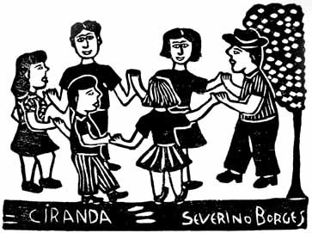

Batatinha quando nasce Se esparrama pelo chão Menininha quando dorme Põe a mão no coração

Provavelmente você já conhecia esses versos. A maior parte dos brasileiros sabe esse poema de cor, não porque ele contenha uma verdade profunda ou guarde alguma informação essencial, mas sim por seus aspectos formais, ou seja, por sua métrica, rima e ritmo. Mesmo sabendo o poema de cor, talvez você não saiba nada sobre métrica (ou seja, o número de sílabas poéticas por verso), rima (isto é, a disposição de sons semelhantes no final dos versos) e ritmo (quer dizer, a distribuição das sílabas tônicas e átonas no verso). Fique esperto, pois esses são os elementos essenciais da maioria dos poemas!

A métrica resulta da contagem de sílabas poéticas de cada verso. Isso é muito diferente da divisão de sílabas que normalmente se faz, pois as sílabas poéticas são contadas conforme a pronúncia e não segundo a escrita. Por exemplo, no verso “Se esparrama pelo chão” há 8 sílabas (Se 1– es 2– par 3– ra 4– ma 5– pe 6– lo 7– chão8), mas há apenas 7 sílabas poéticas, pois



todo mundo pronuncia a primeira e segunda sílabas juntas, como se fosse Sies 1– pa 2– rra 3– ma 4– pe 5– lo 6– chão7. Além disso, contam-se as sílabas somente até o último acento tônico, ignorando as sílabas átonas finais. Você se lembra, não é? A sílaba tônica é a de

maior intensidade sonora na palavra. Assim, o primeiro verso, embora tenha 8 sílabas

regulares, tem, em termos poéticos, 7 sílabas: Ba 1– ta 2– ti 3– nha 4– quan 5– do 6– nas 7 ce.

Todos os versos desse poema têm 7 sílabas. Pode conferir! Essa é a métrica mais popular em língua portuguesa, pois é a que melhor se acomoda ao nosso jeito de falar. Também bastante frequentes são os versos de 5 sílabas. Por serem tão comuns, receberam até um nome: redondilha. Os demais versos têm nomes que indicam a quantidade de sílabas de que são compostos, variando de uma a doze: monossílabo (uma sílaba), dissílabo (duas sílabas), trissílabo (três sílabas). Qualquer pessoa que acompanha as Copas do Mundo de Futebol sabe como isso continua: tetrassílabo, pentassílabo, hexassílabo, heptassílabo, octossílabo, eneassílabo, decassílabo, hendecassílabo e dodecassílabo.

Esse poema é inesquecível também por causa da rima, ou seja, devido à repetição do mesmo som no final de dois versos: Se esparrama pelo chão / Põe a mão no coração. Essa repetição pode ocorrer em versos seguidos ou pode se espalhar pelo poema. Para facilitar a referência às rimas, os especialistas criaram um sistema que atribui uma letra a cada som, criando uma espécie de sigla, que permite saber quais são os versos rimados entre si:

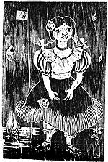

Batatinha quando nasce A Se esparrama pelo chão B Menininha quando dorme C Põe a mão no coração B

A indicação seria ABCB, pois o primeiro e o terceiro versos são soltos (ou seja, não rimam), sendo, portanto, indicados por letras diferentes (A e C), enquanto o segundo e o quarto terminam com o mesmo som, sendo, por isso, marcados com a mesma letra (B).

A distribuição dos sons pelo poema é responsável também pelo ritmo. Ele é criado pela posição das sílabas átonas e tônicas nos versos. Se você recitar o poema em voz alta,



marcando bem as sílabas tônicas mais salientes, vai perceber que elas caem sempre na terceira e na sétima sílabas de cada verso:

Batatinha quando nasce

Se esparrama pelo chão

Menininha quando dorme

Põe a mão no coração

Aposto que você nunca tinha pensado que havia tantos elementos recorrentes nesse poema. Não é à toa que ele se tornou inesquecível! A repetição (de sons, de palavras ou de versos) é um fator de estruturação dos poemas e dá uma grande ajuda à memória. Hoje em dia, são feitas poesias sem métrica, sem rima e até sem ritmo. Mas isso é coisa recente! E não tirou a graça das poesias, antigas e modernas, em que há um trabalho caprichado com

os sons, distribuídos de forma regular pelo poema.

Saiba Mais

O CD Cantigas de Roda - Palavra Cantada reúne diversas cantigas populares e parlendas, como “A Canoa virou”, “Santa Clara Parlenda” e “Alecrim”. Os arranjos musicais são super interessantes! Você pode ouvi-las, acessando o link:

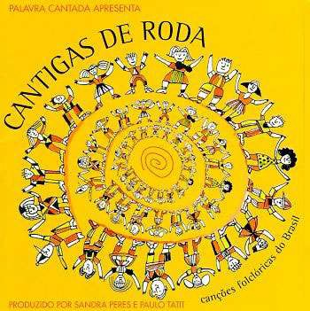

<http://www.palavracantada.com.br/final/cds>

_detalhes.aspx?idCD=21

Exercício 1

No episódio “Hora de Festar”, você percebeu que Carolina e as crianças declamam os versos de maneira diferente:

Carolina: Crianças:

Batatinha quando nasce Se esparrama pelo chão Menininha quando dorme

Põe a mão no coração

Batatinha quando nasce Solta rama pelo chão Mulatinha quando deita

Bota a mão no coração



Faça uma pesquisa na internet, colocando em um site de busca a expressão “batatinha quando nasce”. Você vai encontrar mais de 10 mil links para sites e blogs! A maior parte deles se destina a “corrigir” os versos do poema, pensando que é possível escolher uma forma mais correta ou mais perfeita. Isso é bobagem! Em tradições orais, os versos variam mesmo, pois não há um registro fixo, como a escrita. Cada um escuta de uma maneira, cada um lembra de um jeito, e o poema vai mudando. Isso não quer dizer que um esteja mais certo do que o outro. Em sua pesquisa na internet, você não precisa se preocupar com isso. Basta, apenas, buscar variações do poema. Além da internet, você pode fazer uma pesquisa com pessoas conhecidas, pedindo para que recitem o poema conforme o conhecem.

a) Localize e transcreva três diferentes poemas principiados com o verso “batatinha quando nasce”.



b) Identifique as diferenças.

c) Embora as diferentes versões tenham empregado palavras distintas para compor os versos, há importantes semelhanças formais em todas elas. Identifique-as.

d) Como você viu, a repetição de elementos formais é essencial para ajudar a lembrar. Isso fica evidente em alguns versinhos criados por professores para que seus alunos decorem fórmulas e regras. Pergunte ao seu professor de Matemática se ele conhece versos que ajudam a lembrar a fórmulas, como, por exemplo, a relação entre seno e cosseno em Trigonometria.